Hace mucho que en España el waterpolo es uno de esos deportes que nos da alguna alegría que otra. Últimamente es una de esas épocas donde la selección femenina se encuentra en un momento fantástico y eso propicia que los medios de comunicación se ocupen de sus progresos y lo que es mejor, que se retransmitan encuentros de este deporte que, de otra manera, sería bastante complicado seguir.
En todas estas, cada vez que un deporte levanta los ánimos y se da por televisión, somos muchos los que nos animamos a verlo incluso sin saber muy bien de qué va la cosa más allá de que hay que marcar goles. ¿A qué te suena? Pues ahí es donde entramos nosotros. Queremos que quien quiera pueda saber qué es el waterpolo y pueda entenderlo un poquito más sin necesidad que pararse a analizar cientos de jugadas para entender los distintos entresijos que pueda tener.
Evidentemente no podemos profundizar muy allá, tampoco es que seamos waterpolistas profesionales, pero seguro que este artículo ayudará a alguna persona a disfrutar un poco más el próximo partido de waterpolo que vea. ¿Vamos allá? Pues empecemos por el principio.
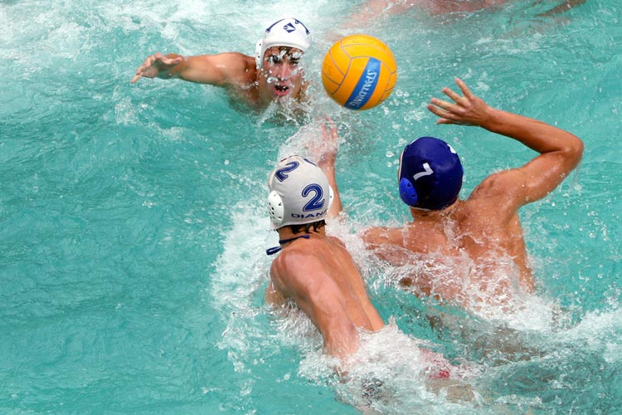
Foto: Samantha Steele (Flickr)

¿Qué es el waterpolo?
El waterpolo es un deporte de equipo que se juega dentro del agua, sin tocar el fondo y manteniéndose a flote en todo momento. Su finalidad es la de introducir una pelota en la portería contraria el mayor número de veces posible. Dicho en plata, marcar goles nadando.
Cada equipo está formado por 7 jugadores que pueden jugar (salvo el portero) en cualquier posición a lo largo del partido, cambiando dichas posiciones todas las veces que sea necesario. También pueden hacerse tantas sustituciones como sean necesarias a lo largo del encuentro.

Historia del waterpolo
Por alguna razón nos gusta hablar de la historia de las cosas y la historia del waterpolo no podía ser una excepción, aunque trataremos de ser breves porque seguro que en este artículo buscas otras cosas.
El waterpolo surgió a finales del siglo XIX en Inglaterra y Escocia aunque en un principio se le denominó hand-ball aquatic (balonmano acuático).
Los primeros partidos se celebraron en el mar y en ríos a donde llevaban a los convictos para asearse. Con el tiempo empezó a extenderse a exposiciones, festivales y ferias. En 1887 William Wilson creó el primer reglamento escrito, en 1888 se jugó el primer campeonato oficial y en 1890 tuvo lugar el primer encuentro entre dos equipos nacionales: Escocia e Inglaterra.
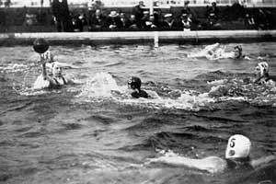

Entre 1890 y 1900 el waterpolo se extendió por toda Europa y se organizaron torneos en Alemania, Austria, Francia, Bélgica, Hungría e Italia siguiendo las normas desarrolladas en Inglaterra. En 1900 ya pasó a formar parte de los Juegos Olímpicos.
En 1929 se formó un comité para crear un reglamento internacional y finalmente en 1930 pasó a formar parte de la FINA. Y el resto es historia, aunque desde entonces el waterpolo ha seguido evolucionando y se han ido modificando normas que nos han llevado a lo que hoy vemos en cualquier partido.

Reglas del Waterpolo
Seguramente aquí era a donde querías llegar, así que vamos de cabeza al meollo. Esperemos que entre tanto reglamento no nos hayamos dejado nada importante en el tintero.

Campo de Juego. La piscina de Waterpolo
La FINA marca distintas medidas de piscina para el waterpolo femenino y masculino:
- Waterpolo Masculino:
  - Largo (midiendo de una línea de gol a otra): 33 metros
  - Ancho: 20 metros
- Waterpolo Femenino:
  - Largo: 25 metros
  - Ancho: 17 metros
En ambos casos la profundidad debe ser de 1,80 metros en toda la piscina para evitar que se pueda tocar el suelo.
Tanto en un caso como en el otro, en los laterales de la piscina deben marcarse claramente la zona central (verde), la línea de 5 metros (amarillo) y la línea de 2 metros (rojo). Esto se hace mediante distintos sistemas aunque principalmente mediante las boyas que delimitan el campo de juego y que se colocan del color correspondiente, mediante conos o pivotes que marcan la línea visual y en los últimos años, en las competiciones internacionales, también se han añadido moquetas para ayudar a los árbitros, especialmente si alguno de los pivotes se desplaza accidentalmente.
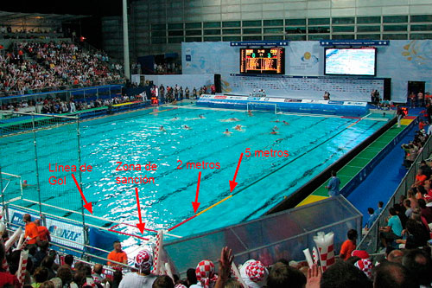

Portería
La portería debe tener 3 metros de ancho y 90 centímetros entre la superficie del agua y el travesaño superior. Tiene que ser completamente blanca y estar cubierta por una red trasera. Se mantiene a flote mediante un sistema de sujeciones especial.
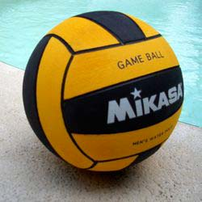

Pelota
La pelota debe ser áspera para poder sujetarla con una sola mano sin que se resbale a pesar de su tamaño. Ese tamaño varía del waterpolo femenino al masculino. Así la pelota de las mujeres mide entre 65 y 67 cm de diámetro mientras que la de los hombres mide de 68 a 71 cm. En ambos casos pesa entre 400 y 500 gramos.

Ropa
Los waterpolistas deben llevar trajes de baño elaborados con un tejido resistente dado que los agarrones y tirones son muy frecuentes y esto evita los continuos desgarros. En waterpolo masculino se utilizan bañadores tipo slip y en waterpolo femenino bañadores integrales.
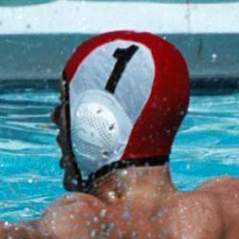
En ambos casos, tanto hombres como mujeres, llevan un gorro donde se identifica su dorsal y que cuenta con protecciones laterales rígidas para proteger los oídos de posibles daños y las orejas de golpes.

Árbitros
Pueden darse varias alternativas en cuanto a presencia de árbitros:
- 2 árbitros sin jueces de gol
- 1 árbitro + 2 jueces de gol
- 2 árbitros + 2 jueces de gol
Independientemente de la combinación, obligatoriamente tienen que existir secretarios y cronometradores que se encargan de controlar los tiempos de posesión de pelota, de encuentro, de penalización, etc.

Tiempo de Juego en el Waterpolo
Un partido de waterpolo se compone de 4 tiempos de 8 minutos cada uno. Entre tiempo y tiempo, un descanso de 2 minutos, salvo entre el 2º y el 3º donde el descanso es de 5 minutos. Al inicio del tercer tiempo se hace un intercambio de campos.
Cada equipo puede tener el balón un máximo de 30 segundos sin tirar a puerta (tiempo de posesión). Si pasado ese tiempo no ha lanzado debe dejar el balón y la posesión pasa al otro equipo. Si por el contrario lanzan y tras fallar el gol recogen el rebote, el tiempo de 30 segundos se reinicia.
Para que el tiempo de juego sea real, las reglas determinan que este se pare tras las faltas, goles y durante los tiempos muertos (1 de 30 segundos por cada equipo y tiempo -optativo-). El tiempo se vuelve a relanzar en el momento en que el balón abandona la mano de quien realiza el saque.
En caso de que se trate de un partido eliminatorio y haya un empate, según la competición se puede pasar directamente al tiro de penalties o bien jugar 2 tiempos extras de 3 minutos cada uno con 2 minutos de descanso entre ellos. En caso de que el empate persista igualmente se procede al lanzamiento de penalties.

Faltas
Las faltas del waterpolo pueden ser de 2 tipos: faltas simples (o falta a secas) y faltas graves.
Las faltas simples son las que, en general, complican o impiden el movimiento del oponente que en ese momento tiene el balón. Una falta simple implica perder la posesión en favor del equipo contrario. Las principales faltas simples del waterpolo son:
- Hundir la pelota (comúnmente llamada “bola abajo”).
- Tocar la pelota con las 2 manos al mismo tiempo (salvo el portero).
- Rechazar la pelota con el puño cerrado (salvo el portero y si es como defensa).
- Levantar los dos brazos al mismo tiempo (salvo el portero).
- Empezar el juego antes de que el árbitro toque el silbato.
- Echar agua en la cara del contrario a propósito.
- Mantener la posesión más de 30 segundos sin tirar a puerta.
- Que el portero sobrepase el medio campo.
Las faltas graves además de la pérdida de posesión implican la expulsión del jugador durante 20 segundos. Este tiempo debe permanecer en el área de la piscina destinada a tal fin. Si sufre 3 expulsiones la 3ª es definitiva y no puede volver al campo de juego aunque puede ser sustituido por otro jugador.
El reglamento del waterpolo establece como faltas graves patear y dar codazos intencionadamente, dar tirones, retener o hundir al contrincante. También se convierte en falta grave cualquier falta leve que se cometa para impedir un gol probable.
Si una falta grave se produce dentro de la línea de 5 metros para interferir una ocasión clara de gol, la penalización también conlleva un penalty.
En este caso, el lanzador debe colocarse en la línea de 5 metros con los defensores del equipo contrario como mínimo a 2 metros de distancia. Tendrá el balón en reposo junto a él y una vez que el árbitro dé la señal será cuando lo coja y tire. En caso de que falle, puede producirse un rebote, es decir, cualquiera de los dos equipos puede coger la pelota e iniciar una posesión.
Existe un motivo más por el que se puede producir un penalty y es en el caso de brutalidad. Es decir, por patadas, puñetazos, cabezazos, codazos o similares lanzados a propósito. No sólo se penalizará con el lanzamiento desde los 5 metros sino que el jugador que comete la falta será expulsado definitivamente, no podrá jugar el siguiente partido y el equipo será sancionado con una multa. Esta severidad se basa en el intento de evitar la violencia en un deporte de por sí muy competitivo físicamente.

Posiciones del waterpolo
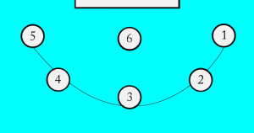
Imagen: commons.wikipedia.org
Como comentábamos más arriba, salvo el portero, cualquier jugador puede ocupar cualquier posición en el campo de juego. También se pueden hacer los cambios de jugadores precisos.
La disposición más habitual de jugadores es en semicírculo, alrededor de la portería y generalmente cada posición se identifica con un número del 1 al 5 según la imagen.

Posición 6, Boya
Es el puesto más característico y más fácilmente identificable. Se sitúa cerca de la portería, a dos o tres metros, en el centro del semicírculo. Su función es finalizar las jugadas en ataque y dificultar los movimientos del contrario cuando está en defensa.

Posiciones 1 y 5 o Extremos
Los extremos suelen colocarse a cada lado de la portería y a la altura de la línea de 2 metros, tratando en todo momento de jugar con el boya.

Posiciones 2 y 4 o Laterales
Se colocan en la línea de 5 metros y a la altura de los palos de la portería. Se suelen encargar de lanzar a puerta y de penetrar en la defensa contraria. También son los primeros que deben recuperar su posición al pasar de ataque a defensa.

Posición 3 o Central
Se sitúa al frente de la portería y en la misma línea que el boya pero a más distancia, en torno a los 5 ó 6 metros. Su función es la de conseguir el tiro directo o la expulsión de quien le marca para conseguir una superioridad.

Superioridad
La superioridad es, como su propio nombre indica, el momento de juego donde uno de los equipos cuenta con más integrantes que el otro por estar cumpliendo una sanción por falta grave.
Cuando el equipo que ataca es quien tiene la superioridad, los ataques suelen ser rápidos y precisos ya que los defensores requieren más esfuerzo y movimiento para poder cubrir la puerta y por tanto es más fácil marcar, al menos en teoría. Se habla de superioridades aprovechadas o desaprovechadas refiriéndose a aquellas favorables donde se ha podido marcar gol o no.
Si se producen dos expulsiones para el mismo equipo se habla de superioridad doble.

Sprint
Cada cuarto se inicia con un sprint para determinar la posesión de la bola. La pelota se coloca en flotación en el centro de la piscina y los jugadores de ambos equipos (salvo el portero) nadan en su dirección con el objetivo de poder pasársela a alguien de su equipo e iniciar un ataque.

